Personas Profile Data:
Ora:

Nome Cognome: ____________________________________________
Città: ___________________________
Data di nascita: ____/____/_______ Età: _______
Qualità della connessione internet domestica: pessima/discreta/ottimale

Rete sociale personale:
Con chi vive a casa? _________________
Membri della famiglia ______
Amici ____
vicini di casa ____
associazioni ____
altro ____
Cura alla Persona: ne riceve? _____
Da chi?
- SAD (assistenza domiciliare)
- Assistenza private
- Cure informali, da chi?

    - Figli
    - Nipoti
    - Parenti
    - Amici

Mezzi di trasporto utilizzati:
a piedi:
bici:
scooter:
mezzi pubblici:
auto:
altro_____

Disponibilità alla misurazione dei parametri attraverso l’uso di devices elettronici

Relazioni sociali:

: La persona ha un contatto (reale o telefonico) al giorno

: La persona ha un contatto (reale o telefonico) ogni 2-4

giorni

: La persona ha un contatto (reale o telefonico) ogni 5 giorni
o più

Percezione di solitudine:

: Si sente appagato/a e sostenuto/a dalle persone che mi
stanno vicino.

: Talvolta si sente appagato/a e sostenuto/a dalle persone

che mi stanno vicino, Altre volte mi sento solo/a e/o
annoiato/a

: Non si sente molto appagato/a dale persone che le stanno

vicino, Le capita spesso di sentirsi solo/a e/o annoiato/a

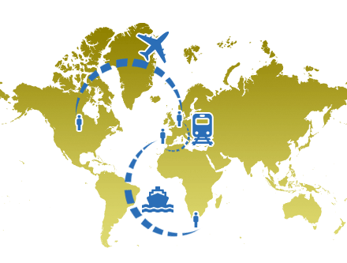 | Distanza geografica percepita:  : I servizi sono a portata di mano  : Alcuni sono vicini, altri meno vicini  : I servizi li sento distanti
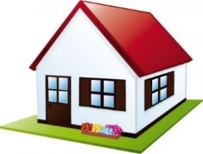 | Spazio abitativo:  : L’appartamento è in buone condizioni, non sono presenti  barriere architettoniche e la quantità e qualità degli  elettrodomestici è adeguata  : L’appartamento presenta alcuni problemi che possono  minare la sicurezza della persona (non più di uno) e sono  presenti pochi elettrodomestici  : L’appartamento è inadeguato: sono presenti barriere  architettoniche, alcuni problemi di accessibilità e gli  elettrodomestici non rispondono alle esigenze della  persona
Reddito

: La persona presenta una buona capacità di acquisto per

dotarsi dei servizi e degli oggetti a lei utili

: La persona deve porsi alcune limitazioni all'acquisto di
servizi ed oggetti a lei utili

: La persona presenta difficoltà oggettiva nella capacità di

acquisto

Stato cognitivo*:

: Assenza di decadimento cognitivo

: Presenza di un lieve decadimento cognitivo

: Presenza di decadimento cognitivo

*Se necessario, valutare un approfondimento da parte di un professionista.
Cura alla persona:

: I parenti o gli operatori si recano a casa della persona più

di tre volte a settimana

: I parenti o gli operatori si recano a casa della persona non

più di due volte a settimana

: La persona non riceve nessun tipo di supporto o servizio

Salute:

: In generale, direbbe che la Sua Salute è Eccellente / Molto

buona / Buona

: In generale, direbbe che la Sua Salute è Abbastanza

Buona / Discreta

: In generale, direbbe che la Sua Salute è Scadente

Alimentazione (Indice di massa corporea (peso kg / altezza m²))

: BMI tra 18.50 – 24.99

: BMI 17.00 - 18.49 o tra 25.00 - 29.99

: BMI < 17 o > 30

Attività fisica:

: La persona pratica attività leggera almeno cinque volte a

settimana oppure attività fisica intensa almeno due volte
a settimana

: La persona pratica quattro volte a settimana o almeno tre

a settimana attività fisica leggera

: La persona pratica due volte a settimana attività fisica
leggera o meno

Umore:

: E’ di buon umore per la maggior

parte del tempo, quasi mai si sente
giù di morale

: Le capita di sentirsi giù di morale,

ogni tanto di buonumore

: Si sente quasi sempre giù di morale,
mai di buon umore

Uso della Tecnologia:

: La persona usa spesso smartphone

and laptop / tablet

: La persona usa il telefono analogico

e diversi elettrodomestici

: La persona non usa nessun tipo di
tecnologia (ICT)

Note:

